МБДОУ Кашарский детский сад №2 «Сказка»

Мастер - класс для родителей

Знакомство с нетрадиционными техниками рисования

(вторая младшая группа)

Воспитатель: Гаврилова Елена Николаевна

05.10.2018 г

Цель: Раскрыть значение нетрадиционных приёмов изодеятельности в работе с детьми, для развития воображения, творческого мышления и их творческой активности. Ознакомить родителей с многообразием техник нестандартного раскрашивания.

Девиз нашей работы: «Для ребёнка, вместе с ребёнком, исходя из возможностей ребёнка»

**Подготовительный этап:**

Оформить выставку детских рисунков в различной технике рисования.

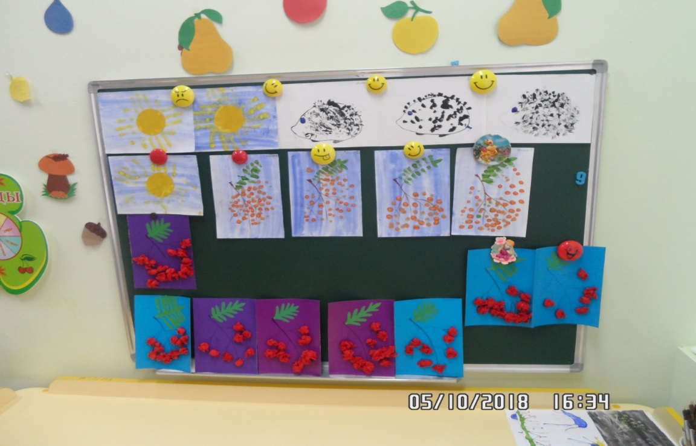

Вступительное слово.

Как утверждают многие педагоги - все дети талантливы. Поэтому необходимо, вовремя заметить, почувствовать эти таланты и постараться, как можно раньше дать возможность детям проявить их на практике, в реальной жизни. Развивая с помощью взрослых художественно-творческие способности, ребёнок создаёт новые работы (рисунок, аппликация). Придумывая что-то неповторимое, он каждый раз экспериментирует со способами создания объекта. Дошкольник в своём эстетическом развитии проходит путь от элементарного наглядночувственного впечатления до создания оригинального образа (композиции) адекватными изобразительно - выразительными средствами. Таким образом, необходимо создавать базу для его творчества. Чем больше ребёнок видит, слышит, переживает, тем значительнее и продуктивнее, станет деятельность его воображения.

Познакомив детей с нетрадиционными способами рисования, возможно развивать у детей интеллект, учить нестандартно мыслить и активизировать творческую активность. Рисование дает возможность выразить то, что в силу возрастных ограничений он не может выразить словами. В процессе рисования рациональное уходит на второй план, отступают запреты и ограничения.

Нетрадиционные техники рисования демонстрируют необычные сочетания материалов и инструментов. Несомненно, достоинством таких техник является универсальность их использования. Технология их выполнения интересна и доступна как взрослому, так и ребенку.

Именно поэтому, нетрадиционные методики очень привлекательны для детей, так как они открывают большие возможности выражения собственных фантазий, желаний и самовыражению в целом.

**Теоретический этап.**

**Нетрадиционные техники рисования**

**Тычок жёсткой полусухой кистью**

Средства выразительности: фактурность окраски, цвет.

Материалы: жесткая кисть, гуашь, бумага любого цвета и формата либо вырезанный силуэт пушистого или колючего животного.

Способ получения изображения: ребёнок опускает в гуашь кисть и ударяет ею по бумаге, держа вертикально. При работе кисть в воду не опускается. Таким образом, заполняется весь лист, контур или шаблон. Получается имитация фактурности пушистой или колючей поверхности.

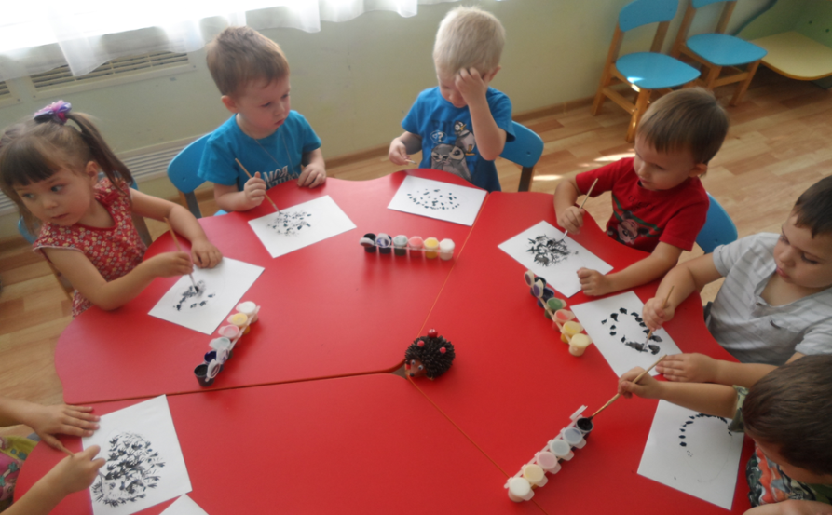

**Рисование пальчиками**

Средства выразительности: пятно, точка, короткая линия, цвет.

Материалы: мисочки с гуашью, плотная бумага любого цвета, небольшие листы, салфетки.

Способ получения изображения: ребёнок опускает в гуашь пальчик и наносит точки, пятнышки на бумагу. На каждый пальчик набирается краска разного цвета. После работы пальчики вытираются салфеткой, затем гуашь легко смывается.

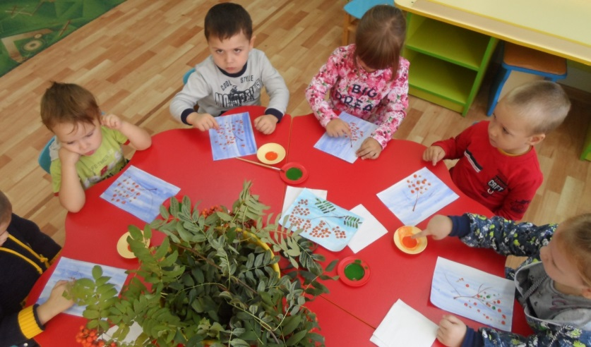

**Рисование ладошкой**

Средства выразительности: пятно, цвет, фантастический силуэт.

Материалы: широкие блюдечки с гуашью, кисть, плотная бумага любого цвета, листы большого формата, салфетки.

Способ получения изображения: ребенок опускает в гуашь ладошку (всю кисть) или окрашивает ее с помощью кисточки (с 5ти лет) и делает отпечаток на бумаге. Рисуют и правой и левой руками, окрашенными разными цветами. После работы руки вытираются салфеткой, затем гуашь легко смывается.

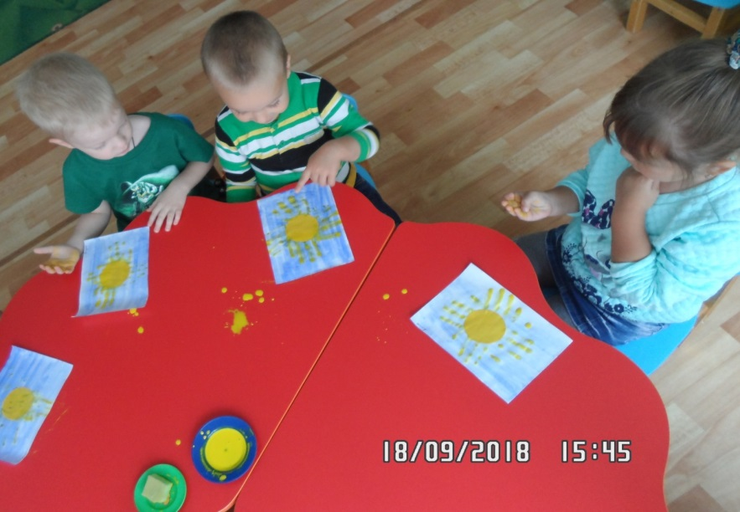

**Скатывание бумаги**

Средства выразительности: фактура, объем.

Материалы: салфетки либо цветная двухсторонняя бумага, клей ПВА, налитый в блюдце, плотная бумага или цветной картон для основы.

Способ получения изображения: ребенок мнет в руках бумагу, пока она не станет мягкой. Затем скатывает из нее шарик. Размеры его могут быть различными: от маленького (ягодка) до большого (облачко, ком для снеговика). После этого бумажный комочек опускается в клей и приклеивается на основу.

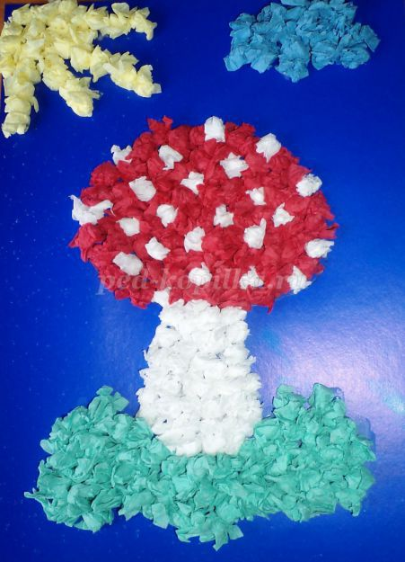

**Оттиск поролоном**

Средства выразительности: пятно, фактура, цвет.

Материалы: мисочка либо пластиковая коробочка, в которую вложена штемпельная подушка из тонкого поролона, пропитанная гуашью, плотная бумага любого цвета и размера, кусочки поролона.

Способ получения изображения: ребенок прижимает поролон к штемпельной подушке с краской и наносит оттиск на бумагу. Для изменения цвета берутся другие мисочка и поролон.

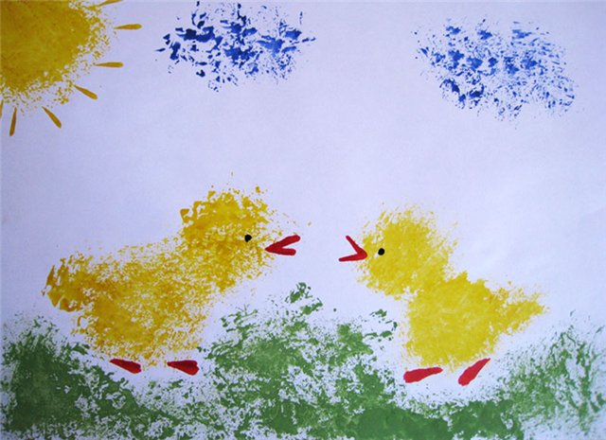

**Оттиск смятой бумагой**

Средства выразительности: пятно, фактура, цвет.

Материалы: блюдце либо пластиковая коробочка, в которую вложена штемпельная подушка из тонкого поролона, пропитанная гуашью, плотная бумага любого цвета и размера, смятая бумага.

Способ получения изображения: ребенок прижимает смятую бумагу к штемпельной подушке с краской и наносит оттиск на бумагу. Чтобы получить другой цвет, меняются и блюдце, и смятая бумага.

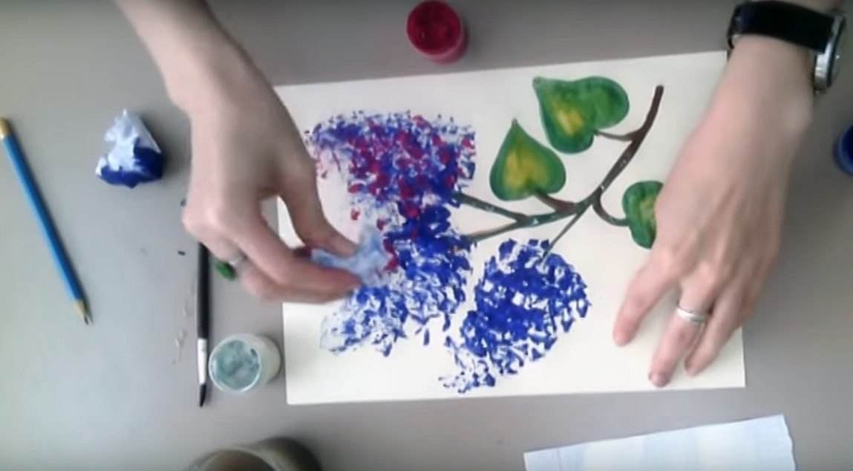

**Восковые мелки + акварель**

Средства выразительности: цвет, линия, пятно, фактура.

Материалы: восковые мелки, плотная белая бумага, акварель, кисти.

Способ получения изображения: ребёнок рисует восковыми мелками на белой бумаге. Затем закрашивает лист акварелью в один или несколько цветов. Рисунок мелками остаётся не закрашенным.

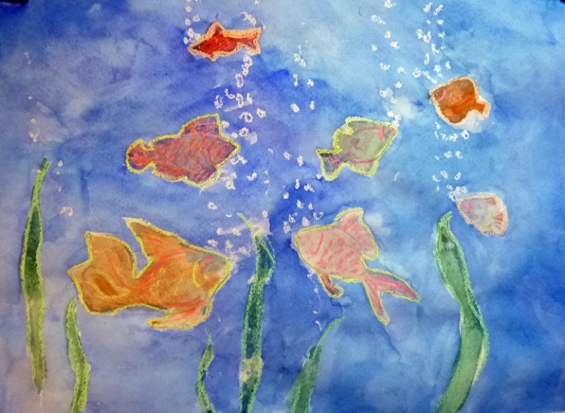

**Свеча + акварель**

Средства выразительности: цвет, линия, пятно, фактура.

Материалы: свеча, плотная бумага, акварель, кисти.

Способ получения изображения: ребенок рисует свечой на бумаге. Затем закрашивает лист акварелью в один или несколько цветов. Рисунок свечой остается белым.

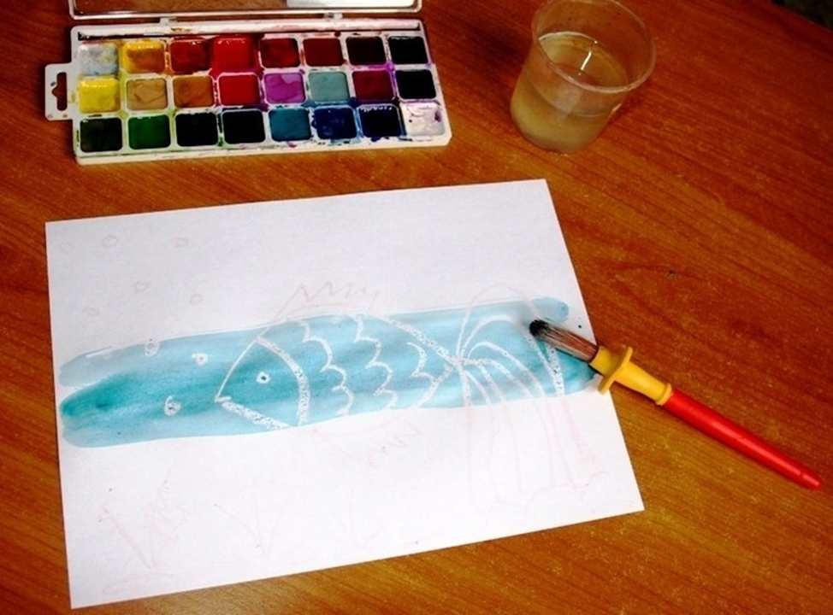

**Монотипия предметная**

Средства выразительности: пятно, цвет, симметрия.

Материалы: плотная бумага любого цвета, кисти, гуашь или акварель.

Способ получения изображения: ребенок складывает лист бумаги вдвое и на одной его половине рисует половину изображаемого предмета (предметы выбираются симметричные). После рисования каждой части предмета, пока не высохла краска, лист снова складывается пополам для получения отпечатка. Затем изображение можно украсить, также складывая лист после рисования нескольких украшений.

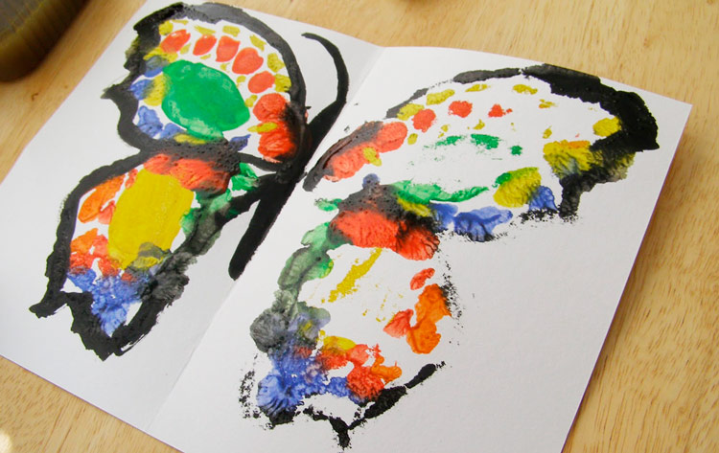

**Набрызг**

Средства выразительности: точка, фактура.

Материалы: бумага, гуашь, жесткая кисть, кусочек плотного картона либо пластика (5x5 см).

Способ получения изображения: ребенок набирает краску на кисть и ударяет кистью о картон, который держит над бумагой. Затем закрашивает лист акварелью в один или несколько цветов. Краска разбрызгивается на бумагу.

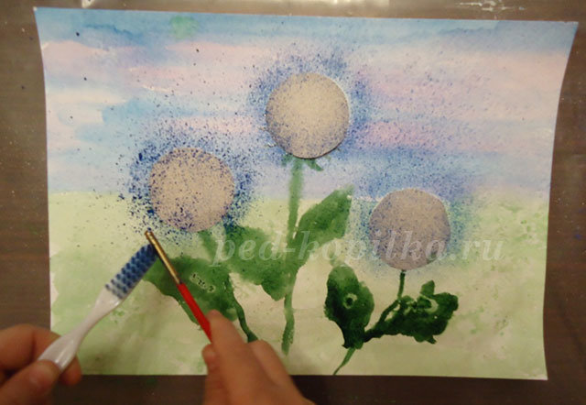

**Отпечатки листьев**

Средства выразительности: фактура, цвет.

Материалы: бумага, гуашь, листья разных деревьев (желательно опавшие), кисти.

Способ получения изображения: ребенок покрывает листок дерева красками разных цветов, затем прикладывает его окрашенной стороной к бумаге для получения отпечатка. Каждый раз берется новый листок. Черешки у листьев можно дорисовать кистью.

Проводя цикл занятий с использованием разнообразных техник для выявления способностей детей за пройденное время, видно, что у детей, имеются способности к работе красками с использованием нетрадиционных техник. У детей со слабо развитыми художественно-творческими способностями показатели находятся чуть выше, чем в начале учебного года, но за счет применения нетрадиционных материалов улучшился уровень увлеченности темой и техникой и способность к цветовосприятию.

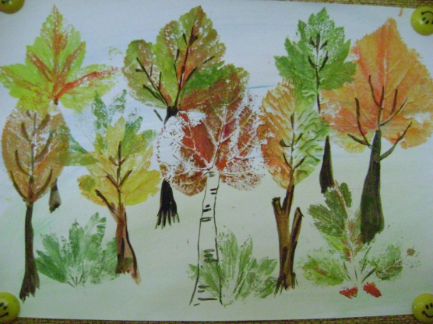

**Практический этап**

**Работы, выполненные родителями и детьми**

**«Монотипия»**

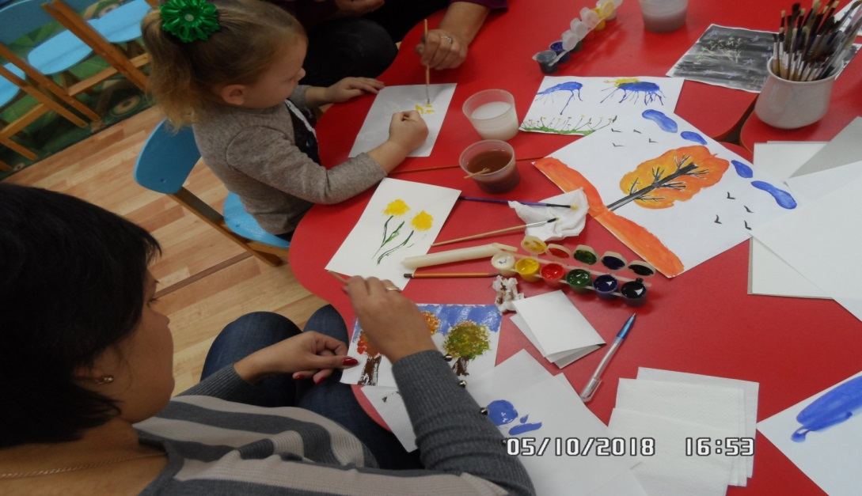

Все дети любят рисовать. Творчество не может существовать под давлением и насилием. Оно должно быть свободным, ярким и неповторимым. Не расставаясь с карандашами, фломастерами, красками, ребёнок незаметно для себя учится наблюдать, сравнивать, думать, фантазировать.

Нестандартные подходы к организации изобразительной деятельности удивляют и восхищают детей, тем самым, вызывая стремление заниматься таким интересным делом. Оригинальное рисование раскрывает творческие возможности ребенка, позволяет почувствовать краски, их характер и настроение. И совсем не страшно, если ваш маленький художник перепачкается, главное - чтобы он получал удовольствие от общения с красками и радовался результатам своего труда.

**Необходимые материалы и инструменты:**

Плотная бумага, кисточки, гуашь.

**Порядок работы:**

сгибаем лист бумаги пополам; рисуем на одной половине листа; при этом краска должна оставаться влажной; закрываем лист второй половиной листа, чтобы помочь краски растечься по территории листа немного ладошкой разглаживаем; раскрываем и смотрим что получилось.

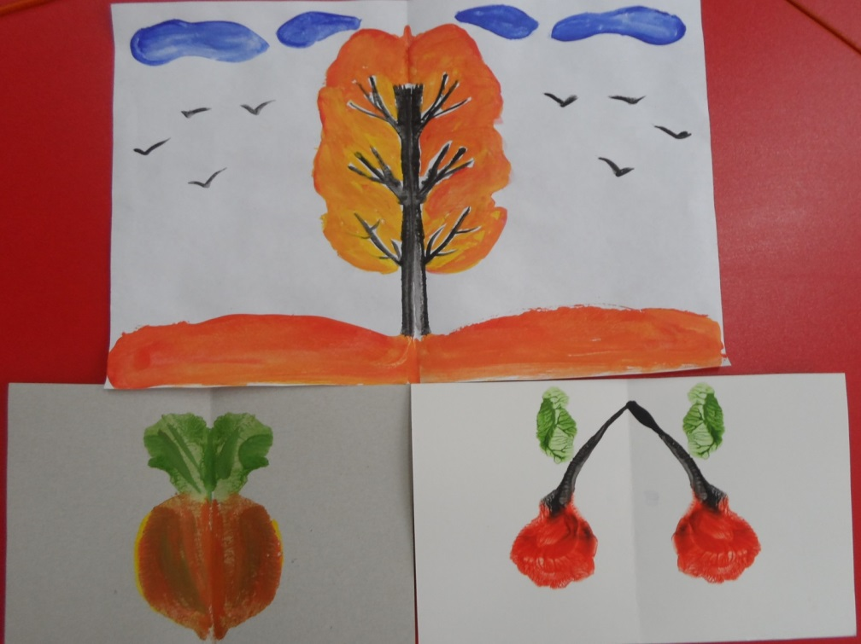

**Техника рисования кляксография**

Способ рисования: На сухой, можно тонированный фон внизу нанести каплю тёмной краски (чёрную, коричневую или зелёную). Подуйте из трубочки на каплю, как будто толкая её вперёд. Чтобы получились мелкие ответвления, трубочкой во время выдувания нужно покачать из стороны в сторону. Можно дорисовать некоторые элементы кистью или оформить аппликацией из природного материала.

Сложность техники: Проводить процедуру рисования поэтапно, а так же индивидуально или по подгруппам. Понадобится помощь неуверенным детям. Следить за мерами безопасности детей при работе. Так как работа для многих детей трудна, необходимы динамические паузы.

Примерные темы для использования техники: «Травка на полянке», «Осенний пейзаж», «Закат», «Дно океана», «Аквариум», «Котёнок с нитками» и т. д

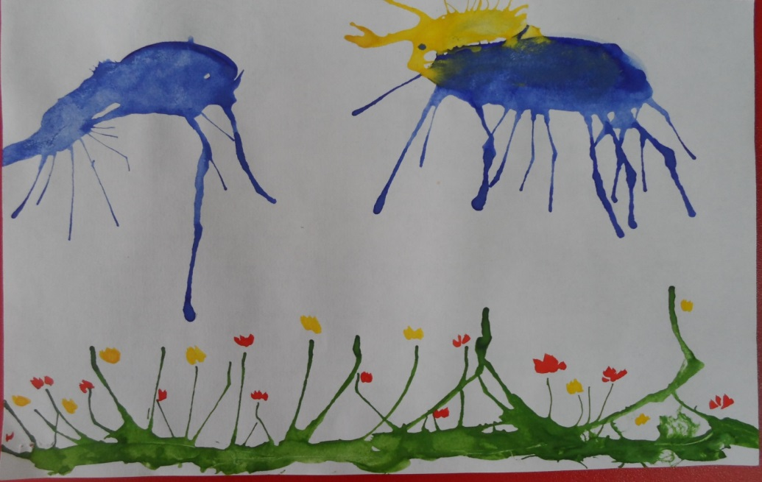

**Техника рисования «тычок» жёсткой полусухой кисточкой**

Способ рисования: при рисовании этим способом краска должна быть густой; желательно раскладывать её понемногу (3-4 мм) в маленькие розетки; кисточка должна быть жёсткой (натуральная щетинная, и самое главное, сухой (т. е. перед работой её не надо окунать в воду); для достижения большего эффекта, рекомендуется подрезать кисть на 2-3 мм; краски на кисточку необходимо набирать мало, только на её край; при нанесении тычка, кисточка должна находится в вертикальном положении, тогда ворс расплющивается и получается большая «пушистая» точка; после каждого промывания кисточку следует тщательно вытереть насухо.

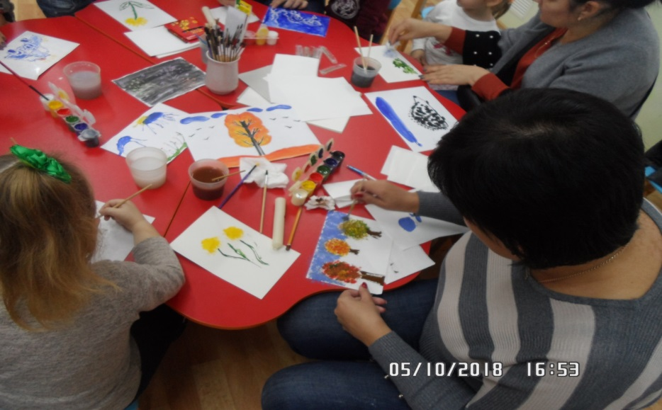

Способ рисования: методика рисования тычком для младших дошкольников состоит в следующем: воспитатель заранее на листе у детей рисует простым карандашом контур какого-либо предмета. Дети сначала рассматривают и обводят пальцем контур данного предмета, называя вслух его части. Начав рисовать, они должны делать тычки кисточкой по линии контура слева направо, не оставляя промежутка между тычками; затем произвольными тычками закрашивают поверхность внутри контура. Остальные необходимые детали рисунка дети рисуют концом тонкой кисти.

**Техника рисования восковыми мелками, свечой**

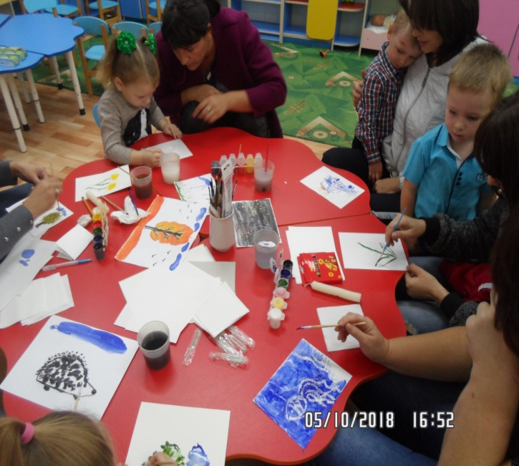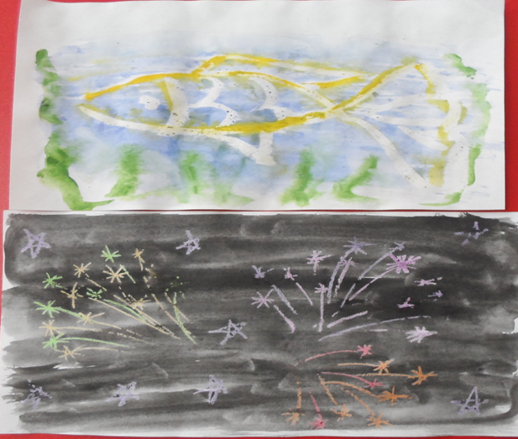

Рисунок невидимку можно изобразить белым восковым мелком или свечой. Сложность техники: Обязательно необходимо заинтересовать и побудить маленького ребёнка выявить невидимый рисунок. На первом этапе надо привлечь так взрослого ребёнка в работу, чтоб у него не пропал интерес к выполнению задания невидимыми материалами. Понадобится помощь неуверенным детям.

Примерные темы для использования техники: «Кто там?», «Волшебники». С уверенностью можно сказать, что разнообразие техник способствует выразительности образов в детских работах. Мой опыт работы показал, что овладение техникой изображения доставляет малышам истинную радость, если оно строится с учётом специфики деятельности и возраста детей. Они с удовольствием покрывают пятнами, мазками, штрихами один лист бумаги за другим, изображая то кружащиеся в воздухе осенние листочки, то плавно опускающиеся на землю снежинки. Дети смело берутся за художественные материалы, их не пугает многообразие и перспектива самостоятельного выбора. Им доставляет огромное удовольствие сам процесс выполнения.

Родители с интересом и удовольствием попробовали свои силы в нетрадиционной технике рисования.